Муниципальное казённое учреждение «Управление культуры» городского округа город Сибай Республики Башкортостан
МБУ ДО «Детская музыкальная школа» городского округа
город Сибай Республики Башкортостан

II РЕГИОНАЛЬНЫЙ КОНКУРС
«Звёздочки Зауралья»

12 ноября 2021 г.

(с изменениями от 30.09.2021 г.)

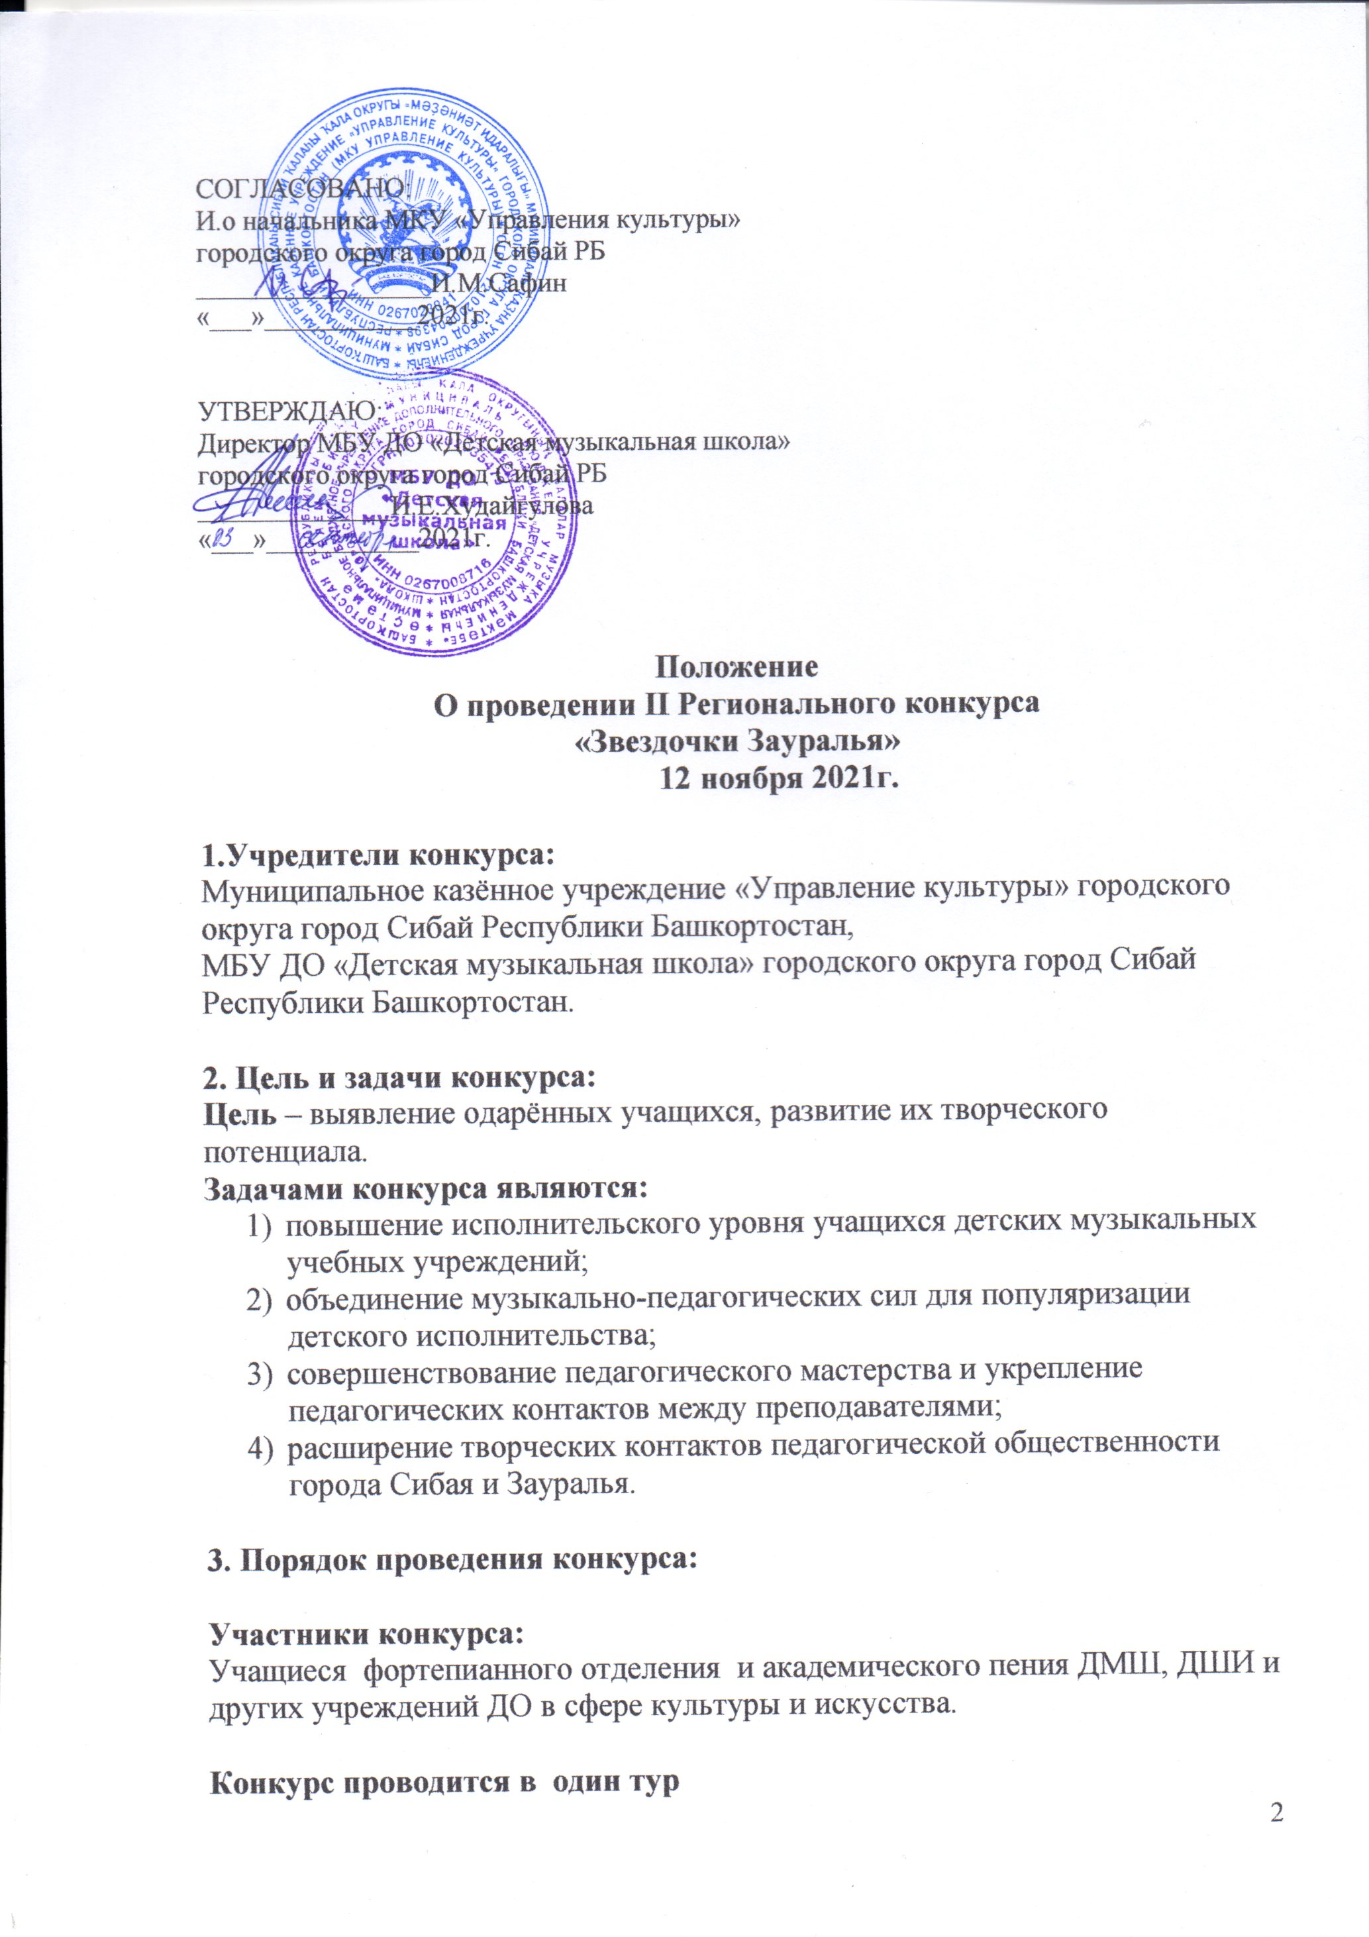

Номинации
- Фортепиано
- Академическое пение

В связи с недопущением распространения коронавирусной инфекции конкурс проводится в дистанционном формате по видеозаписям.

Выступления проходят по возрастным группам:
Дебют – 7-8 лет
Младшая группа – 9-10 лет
Средняя группа – 11-13 лет
Старшая группа – 14-16 лет
Возрастная группа конкурсанта определяется на момент начала конкурса.

Конкурсная программа:
Номинации «Фортепиано».
Два произведения:
1. Пьеса виртуозного характера,
2. Пьеса кантиленного характера.
(исключая произведения джазово - эстрадной направленности).

Номинация «Академическое пение »
Два разнохарактерных произведения в сопровождении фортепиано.
(исключая произведения джазово - эстрадной направленности).

Подведение итогов конкурса.
Жюри конкурса определяет следующие награды:
Звание «Гран-при» и диплом,
Звание «Лауреат» и диплом I, II, III степени,
Звание «Дипломант» и диплом,
Грамота за участие в конкурсе,
Диплом за исполнение отдельного произведения,
Специальные дипломы,
Благодарственные письма преподавателям,
Благодарственные письма концертмейстерам.
Решения жюри конкурса являются окончательными и не подлежат обсуждению, обжалованию или пересмотру.
Критерии оценки
- уровень исполнительского мастерства;
- сложность программы;
- техническое мастерство;
- музыкальная выразительность.
В рамках конкурса пройдут мастер-классы преподавателей высших учебных заведений – членов жюри конкурса. В конце конкурса состоится круглый стол (жюри, преподаватели школ).
Во время награждения проходят выступления лауреатов конкурса.

4. Финансовые условия
Организационный взнос за участие в исполнительском конкурсе составляет:
300 рублей. Оплата производится по безналичному расчету одновременно с подачей заявки.
Квитанции будут отправлены по электронной почте в сентябре. Приём заявок начнется с 1 октября 2021 года.

5. Условия подачи заявки:
Для участия в конкурсе необходимо до 08 ноября 2021 г. отправить заявку по электронной почте: shkola-1955@mail.ru .
К заявке прилагаются копии документов (свидетельство о рождении или паспорт), согласие на обработку персональных данных, копия оплаченной квитанции.
Видеозапись должна соответствовать следующим требованиям:
• Вся программа исполняется наизусть;
• Видео должно быть снято горизонтально. Не допускается видеозапись с телефона в вертикальном положении (узкоформатное видео);
• Видео не должно быть снято против света во избежание затемнения изображения;
• На записи должны быть отчетливо видны инструмент, лицо и руки конкурсанта;
• Видеозапись исполняемой программы должна быть отснята с одной неподвижной видеокамеры, без остановки, без монтажа звука и видеоизображения. Конкурсная программа записывается одним файлом, без остановки съемки между произведениями;
• Файлы с видеозаписью конкурсной программы должны быть размещены в одном из сервисов (облачных хранилищ данных) – YouTube, Облако Mail.ru, Yandex Диск, Google Drive – с открытым доступом по ссылке.
Видеозаписи, не отвечающие указанным требованиям, не будут допущены к участию в конкурсе.

Заявки, поданные позже указанного срока, рассматриваться не будут. После подачи заявки изменения в конкурсной программе не допускаются!

Координаты оргкомитета: МБУ ДО «ДМШ» г. Сибай.
Адрес: 453830, РБ г. Сибай, ул. Цеткин 10/2.
Телефон: 8(34775) 2-24-67, 89273080579 – Ионова Анна Николаевна.
e-mail: shkola-1955@mail.ru

Жюри конкурса:
В жюри каждой номинации конкурса приглашаются ведущие преподаватели профильных ССУЗов и ВУЗов зарубежных стран, Республики Башкортостан, Челябинской области.

Председатели жюри:

Юлия Сукманова (сопрано) - лауреат всероссийских и международных конкурсов, председатель концертного общества «Классики детям!», г. Гамбург, Германия.

Елена Сукманова (фортепиано) - лауреат международных конкурсов, организатор концертов для детей общества «Классика детям!», г. Гамбург, Германия.

Авдеева Виктория Владимировна - Доцент Магнитогорской государственной консерватории (академии) им. М.И.Глинки, лауреат международных конкурсов

Заявка
на участие в II Региональном конкурсе
«Звёздочки Зауралья»
12 ноября 2021 года.

1 | Город (село) проживания, полное наименование учебного заведения, адрес, телефон, адрес электронной почты
2 | Ф.И. участника, номинация, возрастная группа, дата рождения, возраст на 12 ноября 2021 г.
3 | Ф.И.О. преподавателя, контактный телефон,  Ф.И.О. концертмейстера
4 | Программа, хронометраж каждого произведения
5 | Ссылка на видеозапись конкурсного выступления

СОГЛАСИЕ РОДИТЕЛЯ (ЗАКОННОГО ПРЕДСТАВИТЕЛЯ)
НА ОБРАБОТКУ ПЕРСОНАЛЬНЫХ ДАННЫХ НЕСОВЕРШЕННОЛЕТНЕГО
Я,___________________________________________________________________
(ФИО родителя (законного представителя)
адрес места регистрации: _____________________________________________________________________
_____________________________________________________________________
паспорт_________ __________
выдан________________________________________________________________ (когда и кем выдан)
являясь законным представителем несовершеннолетнего
_____________________________________________________________________
(ФИО несовершеннолетнего)
_____________________________________________________________________
(в случае опекунства указать реквизиты документа, на основании которого осуществляется опека или попечительство)
приходящегося мне _____________________________________________________________________
зарегистрированного по адресу:
_____________________________________________________________________
паспорт (свидетельство о рождении)
_____________________________________________________________________
подтверждаю, что с условиями проведения Открытого регионального конкурса «Звездочки Зауралья», ознакомлен(а).
В соответствии с требованиями статьи 9 Федерального закона от 27.07.2006 № 152-ФЗ «О персональных данных» даю свое согласие на обработку персональных данных несовершеннолетнего, чьим законным представителем я являюсь, Муниципальному бюджетному учреждению Дополнительного образовании «Сибайская детская музыкальная школа» ГО г.Сибай Республики Башкортостан (453833, Республика Башкортостан, г. Сибай, ул. Цеткин, д.10/2.).
Согласие распространяется на следующие персональные данные: данные свидетельства о рождении (паспортные данные), адрес проживания, телефон, а также хранение данных на бумажных и/или электронных носителях.
Настоящее согласие предоставляется на осуществление любых действий (без ограничения) в отношении персональных данных несовершеннолетнего, которые необходимы или желаемы для достижения вышеуказанных целей, включающих: сбор, систематизацию, накопление, хранение, уточнение (обновление, изменение), использование, распространение (в том числе передачу), обезличивание, а также осуществление любых иных действий с учетом федерального законодательства.
Согласие вступает в силу со дня его подписания и действует в течение неопределенного срока. Согласие может быть отозвано мною в любое время на основании моего письменного заявления. Я подтверждаю, что, давая такое согласие, я действую по собственной воле.

«____» __________ 2021 г. _________________________
Дата Подпись. Расшифровка подписи

